Отчет по теме недели: « Радость – это лето, радость – это солнце, радость – это детство» с 1.06. – 5.06.2020г.Воспитатель: Пяткина С.Е.
Уважаемые родители! Предлагаю Вам прочитать (выучить) стихотворение:
Вот и лето подоспело –
Земляника покраснела:
Повернётся к солнцу боком –
Вся нальётся алым соком.
В поле – красная гвоздика,
Красный клевер. Погляди – ка:
И лесной шиповник летом,
Весь осыпан красным цветом.
Видно, люди не напрасно,
Называют лето красным.
Родители : О чём говорится в стихотворении?
Ответы детей:
Отгадать загадку.
Солнце печет, липа цветет,

Рожь поспевает. Когда это бывает? (Летом)
Спросить у ребенка - после, какого времени года оно наступает? Назвать летние месяцы (июнь, июль, август).

Игровое упражнение «Назови приметы лета»
Перечислим приметы лета: летом становить (жарко), на небе после дождя можно увидеть ( радугу), летние дни самые ( длинные), а летние ночи ( короткие), на лугу цветут ( цветы), поспевают ( ягоды), на лугах порхают ( бабочки), у птиц появляются ( птенцы), летом купаемся в ( речке, озере, бассейне).

Игра на внимание «Хлопки»
Родители произносят слова, а дети, если услышите среди них слово
«лето», хлопните в ладоши.
(Зима, тело, снег, жара, солнце, лето, лето, июнь, июль, август, бабочка, море, лето, полянка, радуга, ветерок, лето… и т.д.)

Игровое упражнение «Скажи правильно»
К моему заданному слову подобрать правильную форму слова «летний» месяцы… (летние месяцы),день… (летний день), погода… (летняя погода),
утро… (летнее утро), солнце… (летнее солнце), ночь… (летняя ночь), гроза (летняя гроза) дождь (летний дождь), цветы (летние цветы), одежда (летняя одежда), отпуск (летний отпуск), каникулы (летние каникулы)

Дидактическая игра «Собери предложение»
Купаться, мы, в, любим, речке (Мы любим купаться в речке)
Лесу, летом, в, много, и, грибов, ягод (Летом в лесу много грибов и ягод)
Лета, после, осень, наступает (После лета наступает осень).

Дидактическая игра «Скажи наоборот»
Лето – зима, Тепло – холодно, Жарко – прохладно, Светлый день – темный день, Солнечная погода – пасмурная погода.
Дидактическая игра «Что не так»
Лето – самое холодное время года. Когда на улице жарко, мы тепло одеваемся. Гулять надо только в дождливую погоду.
Дидактическая игра «А что вчера?»
Сегодня фрукты созревают, а вчера… (созревали)
Сегодня дети загорают, а вчера… (загорали)
Сегодня птицы поют, а вчера… (пели)
Сегодня дождь идет, а вчера… (шел)
Сегодня молния сверкает, а вчера… (сверкала)
Сегодня дети купаются, а вчера… (купались)
Дидактическая игра «Расскажи, что все делают летом»
Солнце что делает? (светит, греет, припекает, сушит, нагревает). Облака что делают? (стоят, плывут, надвигаются, проливаются дождем) Трава что делает? (зеленеет, растет, пахнет, сохнет, лежит). Цветы что делают? (растут, цветут, пахнут, радуют, украшают) Фрукты что делают? (растут, созревают, наливаются, опадают) Птицы что делают? (летают, поют, щебечут, выводят птенцов, учат летать птенцов). Дети что делают? (загорают, купаются, катаются на велосипедах, отдыхают, играют, прыгают, веселятся)
Пальчиковая гимнастика
Поочередное соединение всех пальчиков с большим, начиная с мизинца, на каждый ударный слог.
Раз, два, три, четыре, пять Будем летом мы играть, Будем плавать и качаться, Будем прыгать и кататься, Будем бегать, загорать И грибочки собирать.
Физминутка
Ветер дует нам в лицо, Закачалось дерево.
Ветерок все тише, тише. Деревцо все выше, выше.
Предлагаю принять участие в конкурсе рисунков, поделок, аппликаций на тему: «Здравствуй, лето!», «Пусть всегда будет солнце, пусть всегда буду я!».
Итог: О каком времени года мы говорили? Как лучше всего провести лето? Что больше всего вам нравится в этом времени года?
Я желаю вам хорошего и безопасного отдыха!
Наблюдайте за природой, и вы узнаете много интересного. А лето очень подходящая пора для того, чтобы набраться новых впечатлений, сделать много открытий, и стать здоровее!

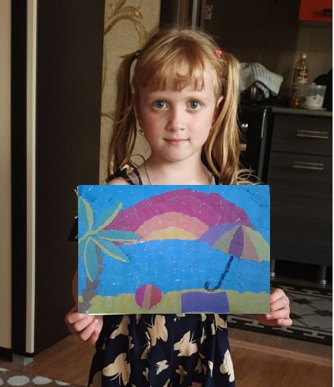
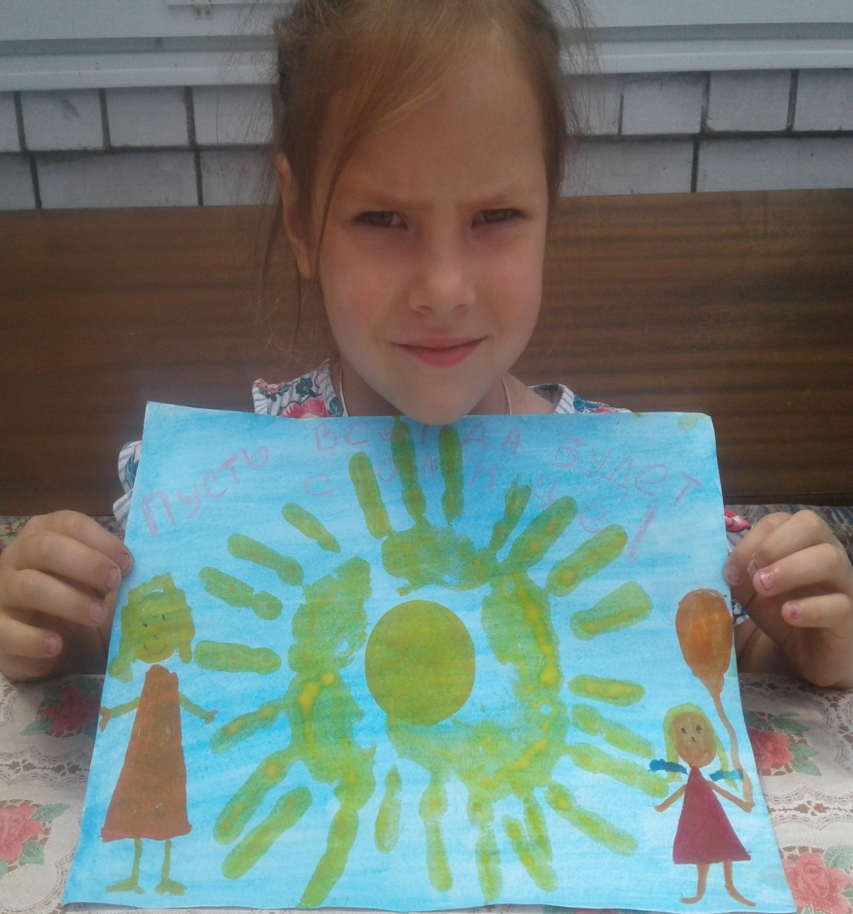

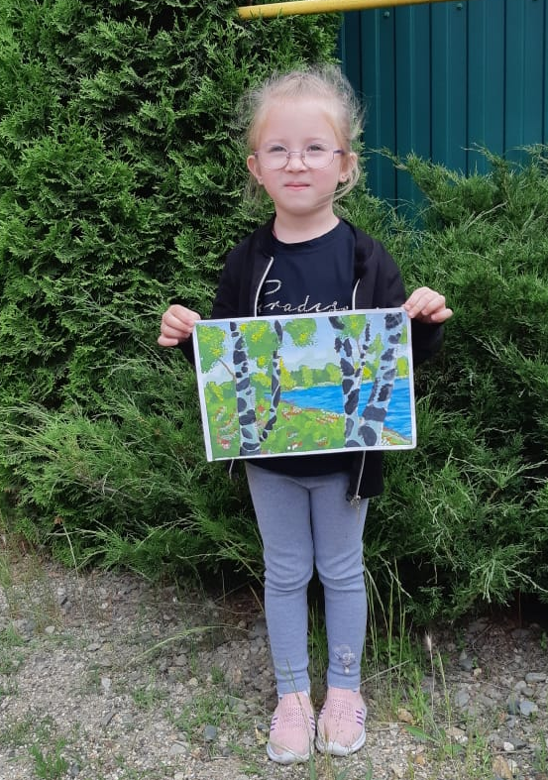

Полина Шевелева Анастасия Свиридова
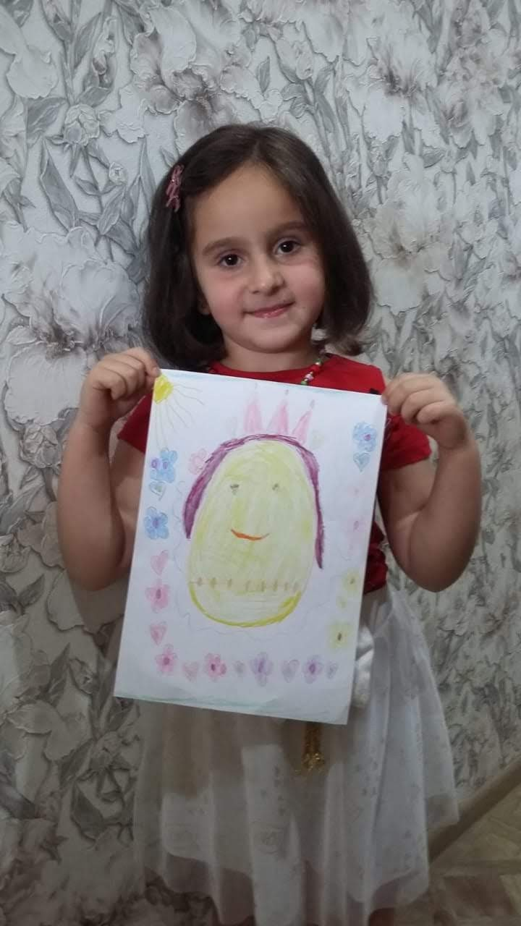

Алина Нерсесян Анжелика Кюлян

Анжелика Кюлян

